1做出的截图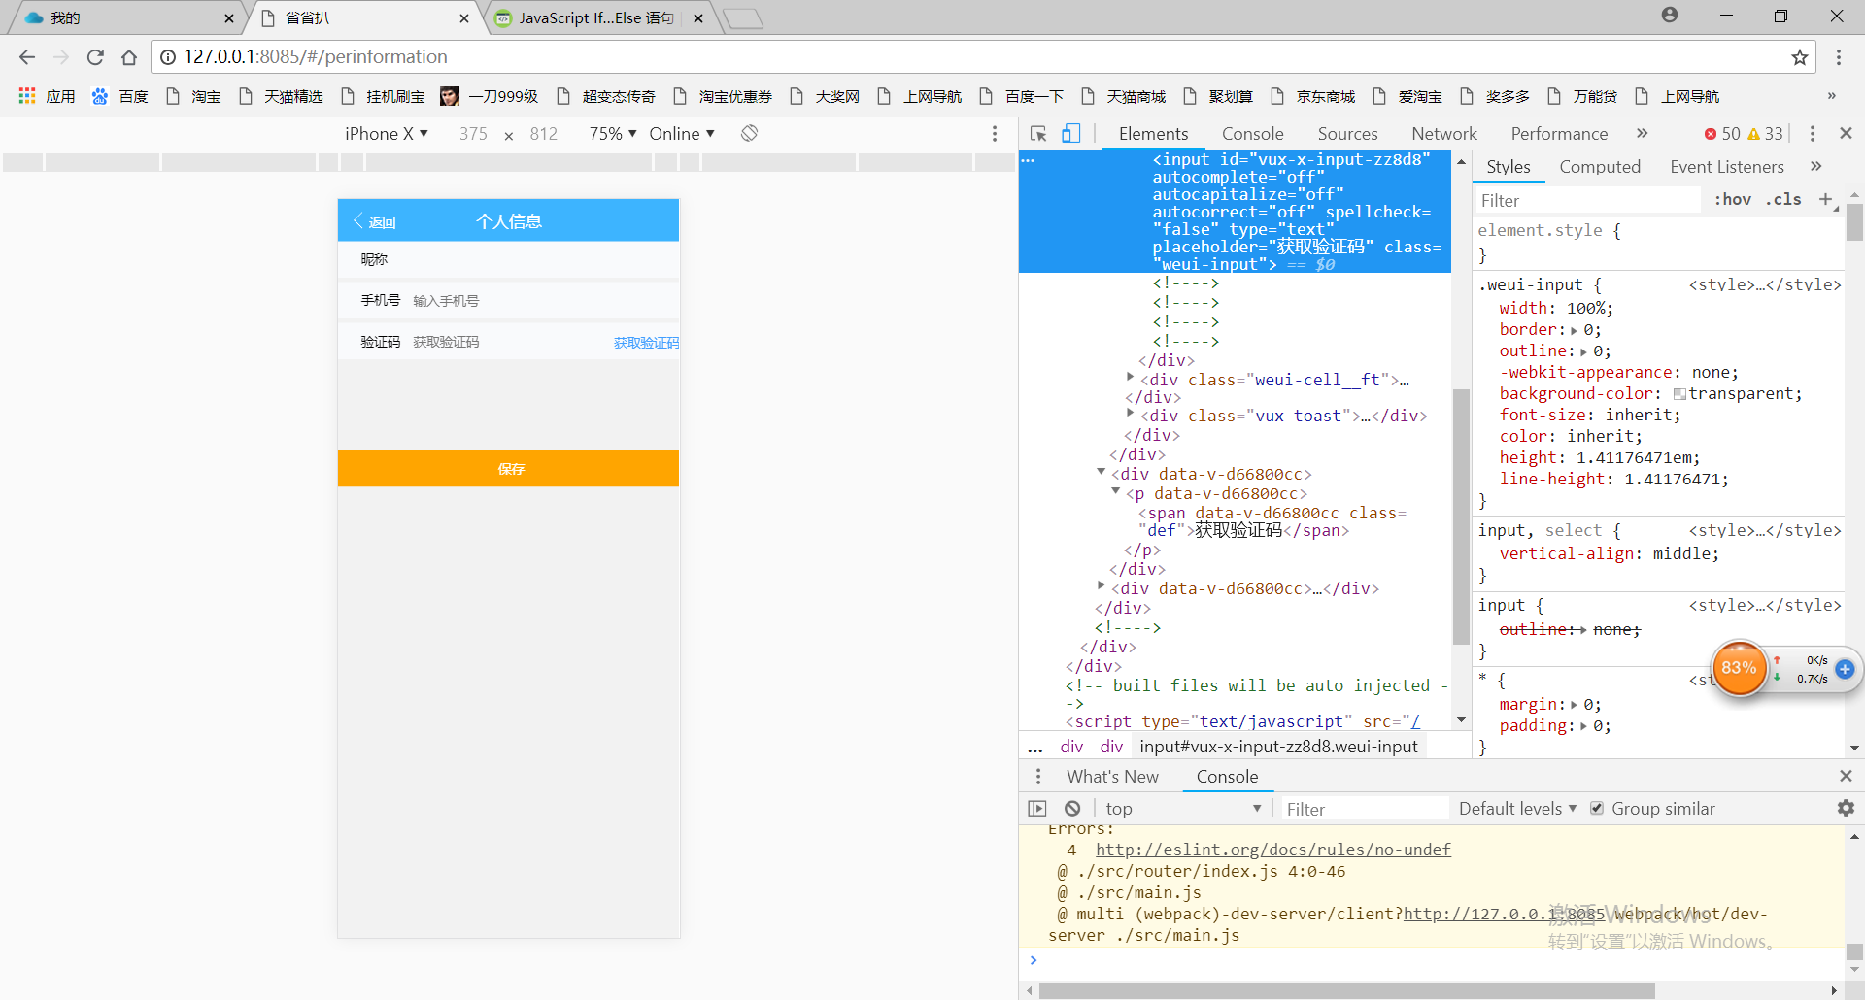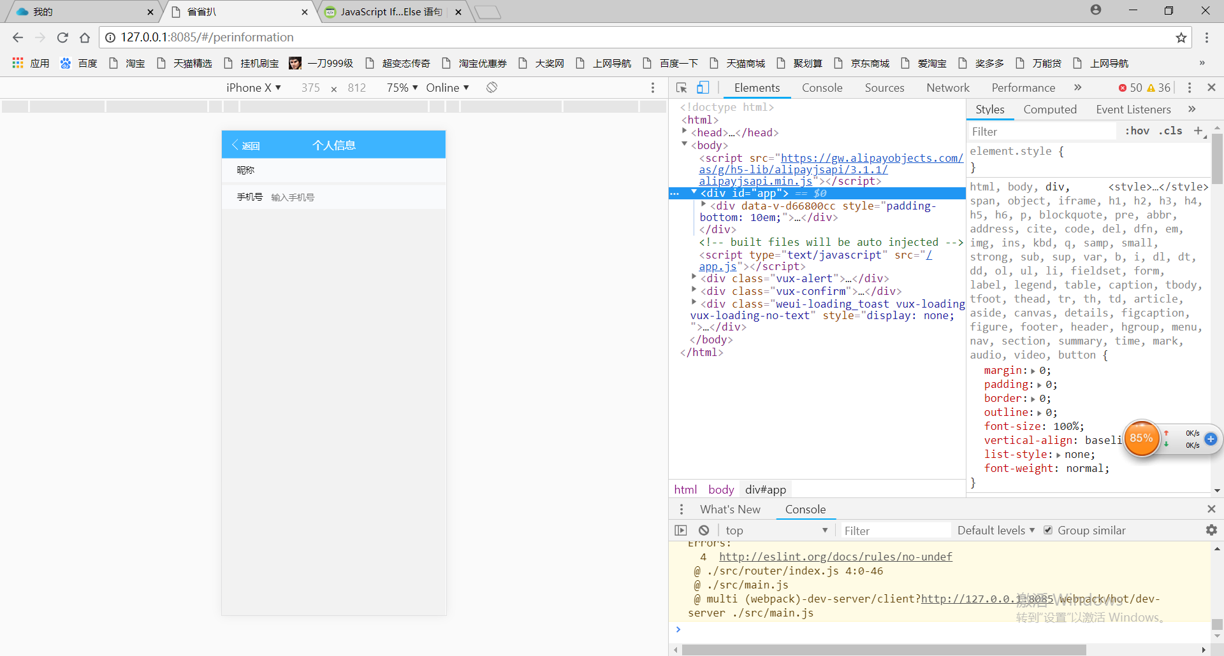
2.原始代码<template>
<div style="padding-bottom: 10em;">
<x-header >个人信息</x-header>
<div v-if="information1">
<div class="normal">
<x-input style="margin-top:-12px" title='昵称' ></x-input>
</div>
<div class="normal" style="margin-top:5px;">
<div><x-input style="margin-top:-12px" title='手机号' placeholder="输入手机号"></x-input>
</div>
</div>
<div class="normal" style="margin-top:5px;"><x-input style="margin-top:-12px" title='验证码' placeholder="获取验证码"></x-input></div>
<div><p> <span class="def" >获取验证码</span></p></div>
<div>
<button class="btn" >保存</button>
</div>
</div>
<div v-if="information2">
<div class="normal">
<x-input style="margin-top:-12px" title='昵称' ></x-input>
</div>
<div class="normal" style="margin-top:5px;">
<div><x-input style="margin-top:-12px" title='手机号' placeholder="输入手机号"></x-input>
</div>
</div>
</div>
</div>
</template>
<script>
import { XInput,XHeader } from 'vux'
export default {
components: {
XInput,XHeader
},
data () {
return {
information1:true,
information2:false,

}
},
}
</script>
<style scoped>
.normal{
height: 20px;
background-color: #F9FAFC;
padding:10px;
}
.btn{
width:380px;
height:40px;
background-color: orange;
color:white;
margin-top: 100px
}
.def {
color: #409EFF;
margin-top:-30px;
float:right;
}
</style>
- 出现的问题
一：Vuex插件的引入
1.import { XInput,XHeader } from 'vux'
2.export default {
components: {
XInput,XHeader
},
3.x-input标签，插入类似input标签但更好用
x-header标签，插入一个整个蓝色的条框，返回和个人信息
二．Css的寻找。
<div style="padding-bottom: 10em;">
如上style
三．v-if的应用
- 加一个div中添加v-if再在data中声明
1<div v-if="information2">
2data () {
return {
information1:true,
information2:false,

